Муниципальное дошкольное образовательное учреждение
«Детский сад №5 «Ромашка» городского округа ЗАТО Светлый
Саратовской области.

Доклад на тему:
Экологическое воспитание дошкольников в современном ДОУ

Выполнили:
Воспитатели: Кариева Наталья Ивановна
Пархолуп Светлана Владимировна

2016

Экологическое воспитание дошкольников в современном ДОУ

В дошкольном возрасте закладывается фундамент конкретных представлений и знаний о природе. Природное окружение представляет большие возможности для разнообразной деятельности детей, для формирования экологической культуры, что влияет на развитие их нравственных, патриотических чувств и интеллектуальных способностей.
Проживая в непосредственной близости от природы, для себя я определила приоритетное направление работы – экологическое воспитание дошкольников.
Формирование нравственной, патриотической культуры неизбежно соприкасается с экологическим воспитанием личности, которая позволяет посеять и взрастить в детской душе семена любви к родной природе, к родному дому и семье, к истории и культуре страны, созданной трудами родных и близких людей
Психологически исследования показывают, что на этапе дошкольного детства особое значение имеет развитие различных форм познания окружающего мира и восприятия, образного мышления и воображения.
Непосредственное восприятие предметов природы их разнообразие воздействует на детей, вызывает у них радость восторг удивление, позволяет раскрыть многообразие связей живого в экосистеме.
Взаимодействие человека с природой – чрезвычайно актуальная проблема современности, и каждым годом она становится острее. Новые исследования новые образовательные программы пытаются ответить на вопросы: «Что должны знать дети о природе?», «Как научить любить природу?».
Самым приемлемым методом работы является проектная, экспериментальная деятельность, поскольку она представляет собой соединение практической деятельности дошкольников с усвоением ими необходимых научных знаний в доступной форме.
Цель: Формирование элементарных экологических знаний о ценностях природы, накопления опыта, гуманного отношения к ней.
Задачи:
* Развивать у детей дошкольного возраста экологические представления, знания о ценности природы и правилах поведения в ней.
* Формировать умение разнообразной деятельностью в природе и становления экологически ориентированного взаимодействия с ее объектами.
* Накапливать с детьми эмоционально позитивный опыт общения с природой.
* Воспитывать у детей элементы экологического сознания, ценностные ориентации в поведении и деятельности, обеспечивающие ответственное отношение к окружающей социальной и природной среде и здоровью (собственному и окружающих людей),
* Следовать экологическим правилам в доступных для ребёнка формах.

Работу по формированию экологической культуры у дошкольников строю следующим образом:
* Материал даю не в виде готовых знаний, а в виде проблем, проведение экспериментов, побуждающих к самостоятельному поиску.
* Создаю ситуацию успеха для каждого ребенка, используя дифференцированное задание с учетом их индивидуальных особенностей.
Наибольшее применение в моей работе находит проектная деятельность.
Проектирование является одним из средств социального, интеллектуального и творческого саморазвития всех субъектов образования, и детей, и взрослых. Взаимодействие детей и взрослых в проектной деятельности, открывает возможности формирования собственного опыта и способствует развитию творческой личности ребёнка.
Система педагогического взаимодействия направленного на экологическое развитие детей позволила осваивать не только экологические представления, но и овладевать различными способами познавательной деятельности, учить проявлять отношение к объектам природы.
Экологические проекты это для детей увлекательная игра в «учёных», «исследователей», «защитников природы».
Тем самым воспитываю у детей наблюдательность, бережное отношение к окружающему миру, формирую представление об опасных для человека и окружающего мира природы ситуациях и способах поведения в них, что способствует развитию психических функций дошкольников.
* Специально - организованное обучение
- НОД
- Экскурсии
- Наблюдение за животными и растениями
- Обучение детей труду по уходу за растениями и животными
- Изобразительная деятельность экологической тематики
- Развитие речи (придумывание экологических сказок, составление, рассказав о природных объектах и явлениях)
- Формирование обобщенных представлений о природе
- Классификация представлений о природе
* Совместная деятельность педагога и детей
-проектная деятельность
- наблюдение в уголке природы, на прогулке
- целевые прогулки в природу
- чтение художественной литературы, рассказ воспитателя
- беседы и разговоры с детьми на экологические темы, по их интересам
- опыты, поисковая деятельность
- труд в уголке природы и на участке
- работа с моделями
- ведение календарей природы, дневников наблюдений
- экологические досуги и праздники

Для реализации всех направлений экологической деятельности детей в ДОУ создана предметно- развивающая среда.

Уголок природы – прекрасное место для организации наблюдения и проведения различных опытов

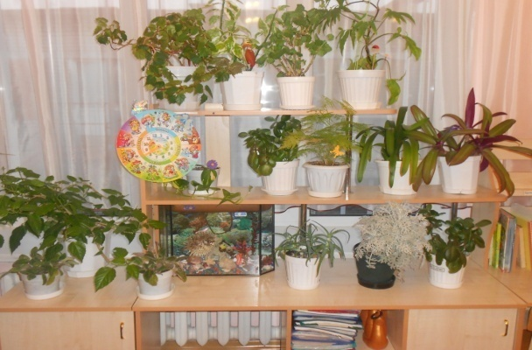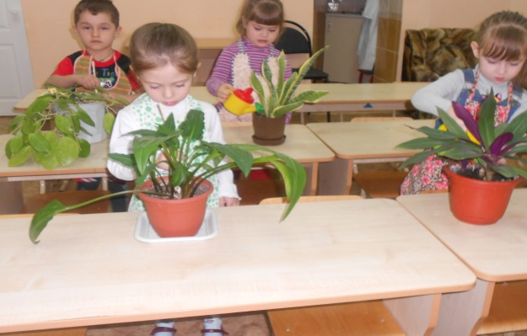
* Самостоятельная деятельность детей:
- игры
- экспериментирование
- уход за растениями и животными уголка природы
- изготовление поделок из природного материала
- театрализованная деятельность
* Деятельность детей на участке детского сада
Отдых и труд среди растений, безусловно, улучшают и здоровье, и психическое состояние ребенка, приближая его к природе.
Новая и интересная форма работы по экологическому воспитанию в нашем детском саду – это организация и создание экологической тропы – учебный специально оборудованный маршрут на территории детского сада.
Значение тропы разнообразно: проведение воспитательно-образовательной работы с детьми, просветительной работы с сотрудниками дошкольного учреждения и родителями детей. На маршруте нашей экологической тропы имеются лекарственные травы, начиная с апреля месяца, я с детьми провожу сбор лекарственных трав (зверобой, ромашка, крапива, цвет липы и т.д.). Дети знают правила сбора лекарственных растений и их применение.
Систематически упражняю детей на экологической тропинке в выполнении правил поведения в природе:
- В лесу надо ходить по тропинкам, т.к. можно случайно наступить на насекомых;
- На утоптанной земле дождевым червям трудно делать свои ходы и почва не рыхлится, а корни растений без воздуха «задыхаются» и постепенно отмирают;
- Нельзя разжигать костры, ломать ветки, рвать много цветов.
На территории дошкольного учреждения имеются различные деревья и кустарники, где организую ежедневные наблюдения за природой. На участке отведено место для огорода, который является общим для всех детей. На огороде старшие дошкольники выращивают такие овощные культуры: щавель, укроп, мята, лук репчатый, кабачок, томат, перец, морковь. Дети с удовольствием занимаются посадкой и прополкой, поливом овощных культур. Дети гордятся собранным урожаем осенью.

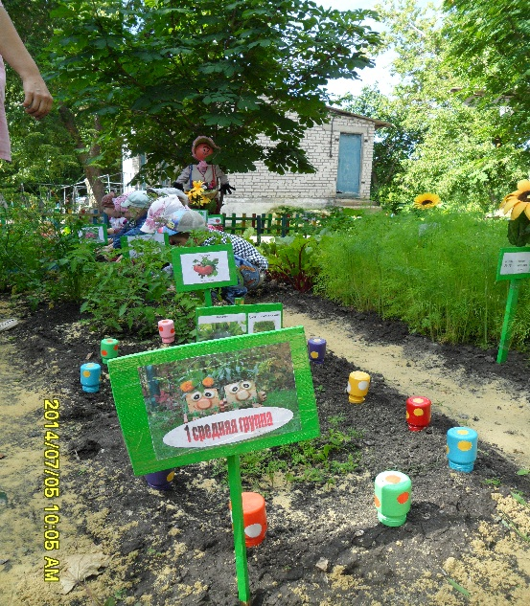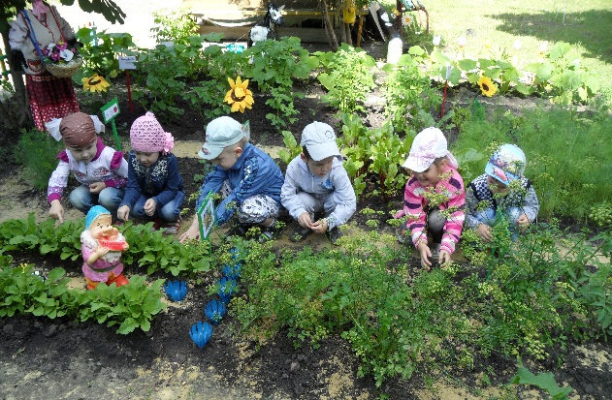
Уголок лекарственных трав создан, для того чтобы показать детям разнообразие лекарственных растений (одуванчик, ромашка, мята, календула).
Цветники – это клумбы, на которых мы высаживаем однолетние цветы (бархатцы, астры, календула, космея, колокольчики). Дети имеют возможность видеть настоящее море соцветий, имеющих приятный запах. Работа на клумбах дает ребенку возможность почувствовать свою ответственность, дает ребенку возможность почувствовать свою ответственность, помогает ближе познакомиться с природой, познать взаимосвязь между растениями и людьми.
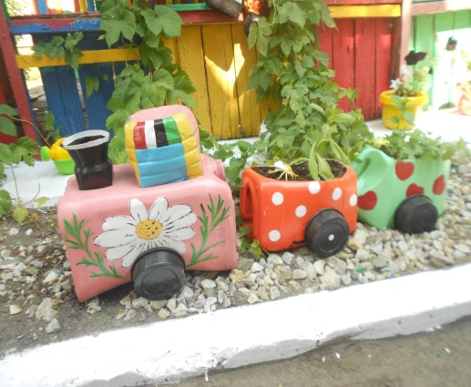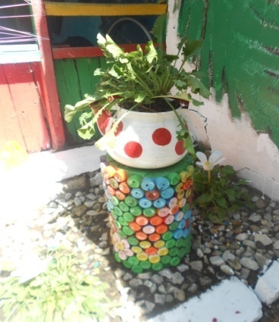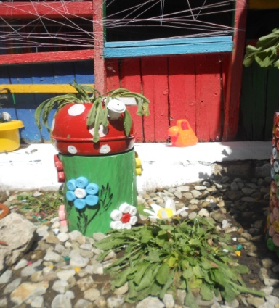
На участке, для привлечения птиц размещены кормушки, где дети могут самостоятельно кормить птиц и наблюдать за ними.

Совместно с родителями была проведена акция по озеленению территории ДОУ.
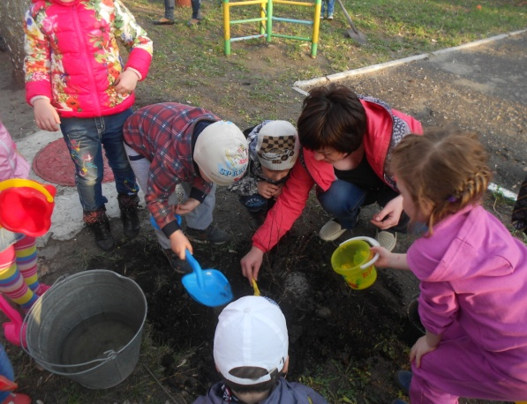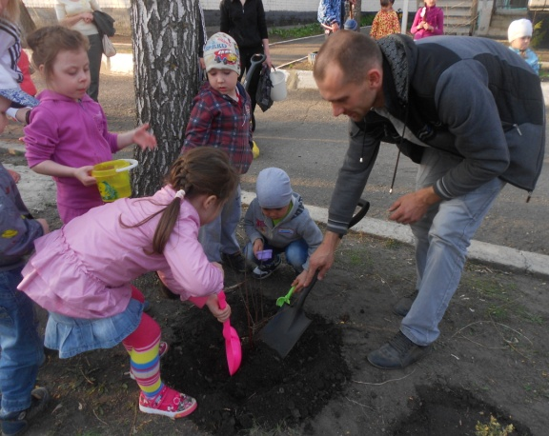
Анализируя результаты работы мы пришли к выводу, что формирование у детей знаний и умений по экологическому воспитанию наиболее продуктивно, если оно идет в контексте практической, проектной и игровой деятельности, когда созданы условия, при которых знаний полученные ранее, становятся необходимые им, так как помогают решать практическую задачу и потому усваиваются легче и быстрее.
Экологически ориентированная активность позволяет дошкольникам овладеть умение целесообразно вести себя в природе. Ребенок накапливает нравственно – ценностный опыт отношения к миру, что придает его деятельности гуманный характер.
Играя с растениями и животными, дошкольник учиться распознавать настроение живого существа, его своеобразие, что так же способствует чуткости и душевной отзывчивости ребенка.
Условия, которые были созданы мной уголок природы, уголок проведения опытов, наблюдение, проекты, чтение художественной литературы, рассматривание работ художников, огород на окне, поделки из природного материала, способствовали тому, что у детей повысился интерес к природе.
Знания детей природоведческого характера достигли того уровня, при котором они могут сравнить, обобщать, различать. Дети стали эмоционально активны на занятиях, у них сформирован свой стиль поведения и деятельности в природе, значительно повысился уровень их экологической воспитанности, который выражается, прежде всего, в качественно новом отношении к природе.
Ведущим личностным достижением ребенка становится подлинно – гуманное отношение к величайшей ценности – ЖИЗНИ.

Список использованной литературы:
- Иванова, А.И. Экологические наблюдения и эксперименты в детском саду: Мир растений / А.И. Иванова. - М.: ТЦ Сфера, 2007.2.
- Николаева С.Н. Юный эколог: Программа экологического воспитания дошкольников / С.Н. Николаева – М.: Мозаика-Синтез, 2002.

